네트워크 프로그래밍 HW8
농업경제학과
2012061020
이장훈

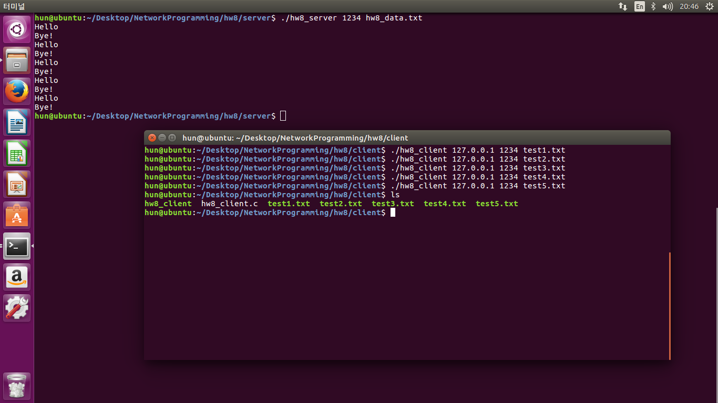
/hw8_server 1234 hw8_data.txt 명령을 내려 서버를 실행시켜 먼저 클라이언트의 입력을 기다리고 그 뒤에 서버가 hw8_data.txt 파일을 읽어 클라이언트에게 보낸후 다시 클라이언트의 입력을 기다린다.

./hw8_client 127.0.0.1 1234 test1.txt ~ test5.txt 명령을 내려 클라이언트를 실행시켜 먼저 Hello를 서버에 보내고 서버에서 보내는 내용을 argv[3]의 이름인 파일을 만들어 저장한다. 그뒤에 BYE!를 서버에 보내고 종료를 한다.

서버는 iterative한 방식을 사용하여 총 5번 클라이언트를 받을수 있도록 구현하였다.

클라이언트의 파일 생성시 권한을 유저와 그룹, 그외에게 모든 권한을 다 주었다.( S_IRWXU|S_IRWXG|S_IRWXO)

그결과 새로운 파일 내용은 아래의 그림처럼 서버에서 읽은 파일과 동일하게 나타난다.
